**№34 орта мектеп**

**Тақырыбы:**

**«Great Britain» «Kazakhstan» «Russian»**

 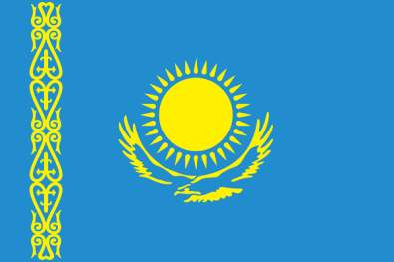 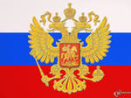

**Қарағанды 2011**

**Күні: 27.09.2011**

**Сыныбы: 6**

**Тақырыбы: «Үш тілдің тұғыры»**

**Мақсаты:**

**а) Білімділік:**

* Ағылшын тілін түсінуге үйрету;
* Монологтық және диалогтық сөйлеуге үйрену;
* Қарым-қатынас жасауға баулу.

**б) Тәрбиелік:**

* Өздігінен оқуға , ізденуге, ой талдау, салыстыру қабылеттерін жетілдіре отырып, еңбек сүйгіштікке шетел тіліне деген қызығушылығын арттыру. Тұлға ретінде үш тілділік, сөйлеу біліктілігін арттыру.

**в) Дамытушылық:**

* пәнге қызығушылығын арттыру;
* ой-өрісін кеңейту;
* жылдам реакцияны дамыту;
* логикалық ойлауды дамыту;
* тілдік, зияткерлік, танымдық қабілеттерін дамыту.

**Құрал-жабдықтар:**

* Плакаттар
* Әр түрлі түсті қорапшалар (7 дана);
* “ жұлдызалар (50 дана);
* қатысушылар аттары жазылған көрсеткіштер;
* қазылар көрсеткіштері;
* сыйлықтар., шарлар

Барысы:

І. Organization moment:

Ұйымдастыру кезеңі:

Dear teachers and students! Welcome to our intellectual game. We are glad to see you and we hope that you will enjoy today’s game7

Language is very important in our every day’s life7 We travel, we meet different people from different countries, and they speak different language, that’s why we have to understand: English, Kazakh and Russian, the languages of Pushkin, Abai and Shakespeare. And every day we develop our skills in these languages.

Құрметті ұстаздар мен оқушылар! Бүгін тілдер мерекесіне арналған «Үш тілдің тұғыры» атты сайысқа қош келдіңіздер! Біздің топтармен танысып өтейік:

1. seasons
2. weather

6 «а» сыныбынан және 6 «ә» сыныбынан оқушылар қатысқалы отыр.

Біздің сайыс 3- турдан тұрады

І – тур **The first round**

|  |  |  |
| --- | --- | --- |
| **window** | **подушка** | **орындық** |
| **curtain** | **ваза** | **терезе** |
| **vase** | **ковёр** | **жастық** |
| **pillow** | **занавеска** | **құмыра** |
| **carpet** | **стул** | **перде** |
| **chair** | **окно** | **кілем** |

ІІ – тур **The second round**

Шардың ішіндегі сұрақтарға жауап беру.

* 1. What colour is the flag of Kazakhstan?
  2. What is the weather like today?
  3. What colour is uniform of our school?

ІІІ-тур **The third round.**

Ойын түрлері оқушылардың зор белсенділігін арттырады.

|  |  |  |
| --- | --- | --- |
|  | Қара |  |
| green | Жасыл |  |
|  | Қызыл | красный |
|  | Қоңыр |  |
| blue | Көк |  |
|  | сары |  |
|  | Ақ |  |
|  | Қызғылтсары |  |
| pink | қызғылт |  |

**Teacher:**

Dear friends! Our game comes to the end. I hope you all enjoyed yourselves. The English language is very useful. The English language is very important. Try to get only excellent marks in English. Good-bye. See you soon. (Some English music sounds-музыка ойнайды)

Құрметті оқушылар және ұстаздар! Біздің бүгінгі сайысымыз сонына жетті. Барлықтарыңызға алғысымызды білдіреміз. «Үш тілдің тұғыры» атты 6 «а» және «ә» сыныбы марапатталады.

№ 34 орта мектептің ағылшын тілі мұғалімі

Мирзахметова Г.А